Kostka Rubika - Qiyi mirror 2x2
Dlaczego zwracamy tak szczególną uwagę na kostkę Rubika - Qiyi mirror 2x2? Dowiesz się, czytając nasz artykuł. Zachęcamy do lektury już teraz!

Qiyi i ich propozycje kostek rubika
Jeżeli jesteś osobą, która od dawna interesuje się speedcubingiem, czyli sportem, który polega na układaniu kostki Rubika zgodnie z kolorystyką czy też danym wzorem, w określonym czasie z pewnością wiesz, iż na rynku jest mnóstwo różnych modeli kostek, Różnią się one między sobą nie tylko kształtem i kolorem ale także designem. W przypadku designu właśnie, zdecydowanie warto zwrócić uwagę na model qiyi mirror 2x2.
Qiyi mirror 2x2 - efektowny lustrazny design

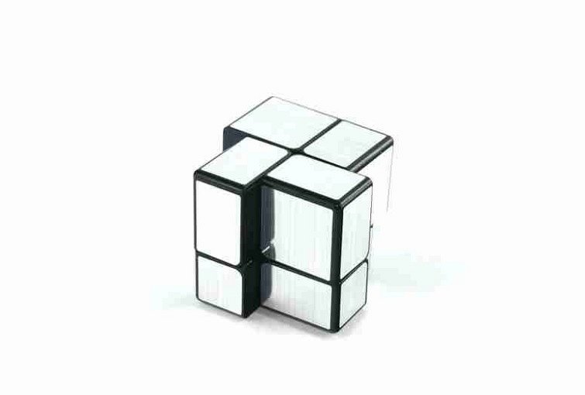
Qiyi mirror 2x2 jest o tyle nietuzinkowa, ponieważ poszczególne elementy owej kostki wykonane są z tworzywa, które posiada lustrzane odbicie. Dlatego też każda figura, która ułożona zostanie z tejże kostki rubika będzie wyglądała niesamowicie efektownie. Szukając zatem ciekawej kostki do ćwiczeń, warto zastanowić się nad zakupem właśnie tego modelu. Dostępny jest on w katalogu online sklepu internetowego, który specjalizuje się w sprzedaży koste - w sklepie netcube. To właśnie tam znajdziesz odpowiedni dla siebie model ale także wszelkie akcesoria, które szczególnie przydatne są profesjonalnych speedcuberów.

